Casos de prueba
Robot1 · Pruebas diseñadas y resultados
Este documento recoge los casos de prueba diseñados a partir de las reglas de negocio del robot. La columna Obtenido se completa tras ejecutar cada caso, adjuntando una captura del resultado.

1. Entorno de pruebas
Elemento | Valor
Robot | Robot1 v1.0.0 (Main.xaml)
UiPath Studio | 26.0.203.0
Sistema operativo | Windows (versión por indicar)
Navegador | Google Chrome con la extensión de UiPath
Fecha de las pruebas | Por indicar
Datos de prueba | Nombres de empresas cotizadas introducidos en el cuadro de diálogo

Nota: el precio de una acción cambia cada día, por lo que, para los casos de rango, se elige una empresa cuyo precio esté en la franja deseada el día de la prueba. Los valores límite (50 y 100) pueden comprobarse sustituyendo temporalmente el valor extraído por ese número.

2. Casos de prueba

2.1 Decisión según el precio (RN-05 y RN-06)
ID | Descripción | Datos de entrada | Resultado esperado | Obtenido
CP-01 | Precio dentro del rango | Empresa con precio entre 50 y 100 | Mensaje «Puedes invertir en este valor» | 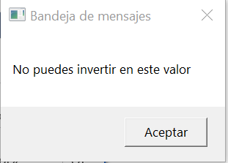
CP-02 | Precio por debajo del rango | Empresa con precio menor que 50 | Mensaje «No puedes invertir en este valor»
CP-03 | Precio por encima del rango | Empresa con precio mayor que 100 | Mensaje «No puedes invertir en este valor»
CP-04 | Límite inferior | Precio igual a 50 | Se considera invertible: «Puedes invertir en este valor» | 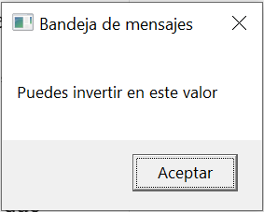
CP-05 | Límite superior | Precio igual a 100 | Se considera invertible: «Puedes invertir en este valor»

2.2 Extracción y tratamiento del dato (RN-02, RN-03 y RN-04)
ID | Descripción | Datos de entrada | Resultado esperado | Obtenido
CP-06 | Búsqueda y extracción | Empresa cotizada (por ejemplo, Apple) | Chrome busca stock Apple y el cuadro de mensaje muestra el precio de la ficha de Google | 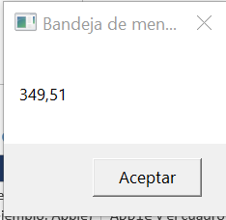
CP-07 | Registro en consola | Cualquier empresa cotizada | Aparece «El stock de la empresa X es: precio» | 

